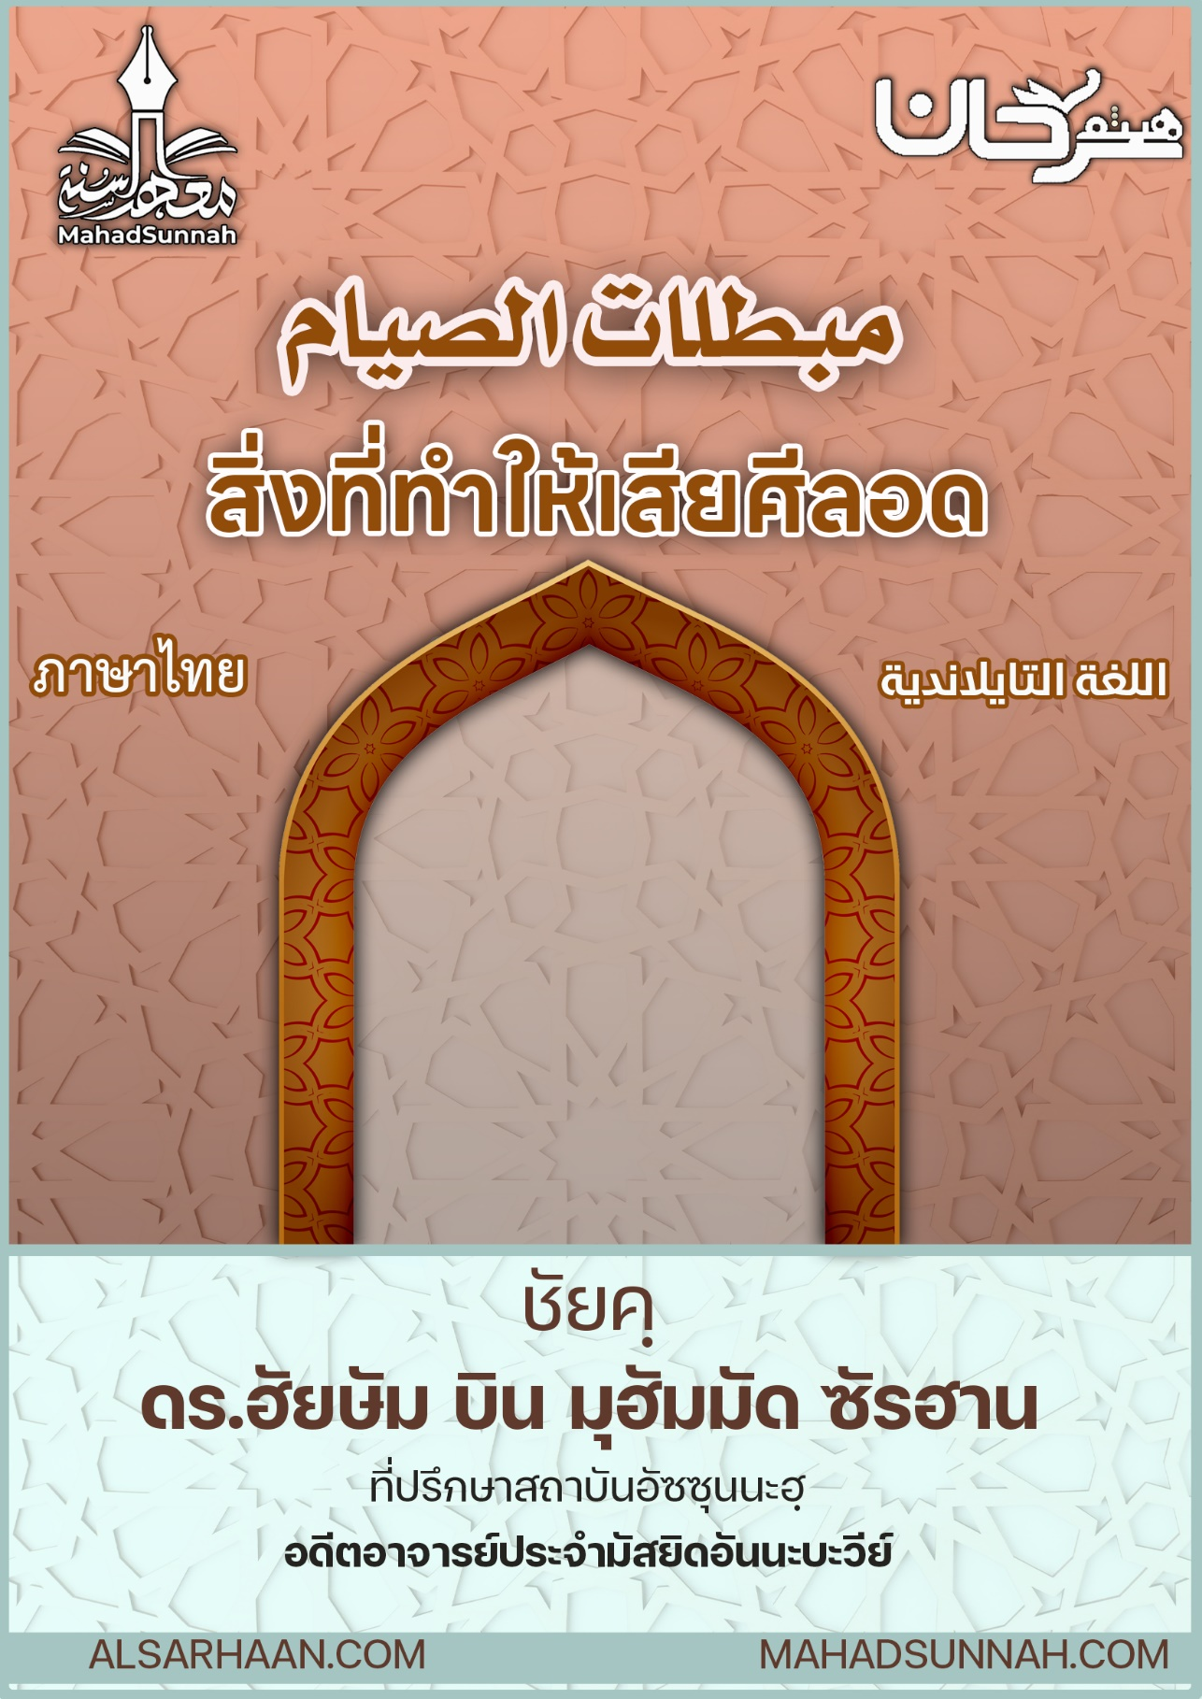

مبطلات الصيام
สิ่งที่ทำให้เสียศีลอด

اللغةالتايلاندية ภาษาไทย

ชัยคฺ ดร.ฮัยษัม บิน มุฮัมมัด ซัรฮาน
อดีตอาจารย์ประจำมัสยิดอันนะบะวีย์
และที่ปรึกษาสถาบันอัซซุนนะฮฺ

ALSARHAAN.COM MAHADSUNNAH.CO
สิ่งที่ทำให้เสียศีลอด
การถือศีลอดคือการทำอิบาดะฮฺเพื่ออัลลอฮฺด้วยการงดเว้นจากอาหาร เครื่องดื่มและการมีเพศสัมพันธ์ โดยเริ่มจากปรากฏแสงอรุณแท้ขึ้น จนกระทั่งดวงอาทิตย์ตกดิน และจำเป็นสำหรับมุสลิมที่จะต้องระวังรักษาการถือศีลอดของเขาจากสิ่งที่ทำให้เสียศีลอดดังนี้

- การกินการดื่มและสิ่งที่มีลักษณะคล้ายกัน จากสิ่งที่ทำให้เกิดสารอาหารแก่ร่างกาย และการให้น้ำเกลือ
- การเจาะเลือดและถ่ายเลือด
- การมีเพศสัมพันธ์ การหลั่งน้ำอสุจิ โดยวิธีการเล้าโลมหรือการช่วยตัวเอง เป็นต้น
ส่วนการฝันเปียกนั้น ไม่เป็นสิ่งที่ทำให้เสียศีลอดโดยมติเอกฉันท์ของนักวิชาการและเช่นกัน การหลังของมะซีหรือน้ำกาม ตามทัศนะที่ถูกต้อง
- การเจตนาทำให้อาเจียน ส่วนหากอาเจียนออกมาเอง ถือว่าการถือศีลอด ยังใช้ได้

โดยอาศัยคำพูดของท่านนบี ซอลลัลลอฮุอะลัยฮิวะสัลลัม ที่ว่า

"من ذرعه القيء فلا قضاء عليه ومن استقاء عمداً فليقض"

(("ผู้ใดที่อาเจียนออกมาโดยไม่ได้เจตนานั้นไม่มีการชดสำหรับเขา และผู้ใดที่เจตนาทำให้อาเจียน เขาก็จงชดเสีย ))
- การกรอกเลือดและการบริจาคเลือด และผู้ใดจำเป็นต้องบริจาคเลือดในตอนกลางวัน ก็จงละศีลอดและให้ทำการชดใช้ในวันที่เขาขาดไป
- และสิ่งที่ทำให้เสียศีลอดโดยมติเอกฉันท์ คือการมีเลือดประจำเดือน หรือเลือดหลังคลอดบุตร ไม่ว่าจะเกิดขึ้นในส่วนใดของกลางวัน

แม้ว่ามันจะปรากฏออกมาก่อนเวลามัฆริบ แค่เพียงนาทีเดียวก็ตาม ผู้ใดที่กระทำสิ่งใดจากสิ่งที่เสียศีลอด โดยความไม่รู้ในข้อตัดสินของมัน หรือเนื่องจากหลงลืม หรือเพราะถูกบังคับ ดังนั้นการถือศีลอดของเขาถือว่าใช้ได้ นอกจากการมีประจำเดือนและเลือดหลังคลอดบุตร เพราะมันทำให้เสียศีลอดในทุกกรณี

แท้จริงการถือศีลอดมีข้อบังคับ และขอบเขตของมันที่จะจำเป็นต้องระวังรักษา และอัลลอฮฺได้ทรงตรัสในตอนท้ายของโองการเกี่ยวกับการถือศีลอด ความว่า

ﵻتِلۡكَ حُدُودُ ٱللَّهِ فَلَا تَقۡرَبُوهَاۗ كَذَٰلِكَ يُبَيِّنُ ٱللَّهُ ءَايَٰتِهِۦ لِلنَّاسِ لَعَلَّهُمۡ يَتَّقُونَ ١٨٧ﵺ ﵝالبَقَرَةِ : ﵗﵘﵑﵜ

นั่นคือบรรดาขอบเขตของอัลลอฮฺดังนั้นพวกเจ้าจงอย่าเข้าใกล้ขอบเขตนั้น ในทำนองนั้นแหละอัลลอฮฺจะทรงแจกแจงบรรดาโองการของพระองค์แก่มนุษย์ เพื่อว่าพวกเขาจะได้ยำเกรง (อัลบะกอเราะฮฺ ๑๘๖)
@@@@@@@@@@@@@@@@@@@@@@@@@@@@@@@@@@@@@@@@@@@@@@@

